
姓名：黄冬梅
专业：英语
学历：本科
电话：13077726876
邮箱：2628987859@qq.com
姓名：朱稳
专业：音乐学（舞蹈教育）
学历：本科
电话：18674870968
邮箱: 2628987859@qq.com
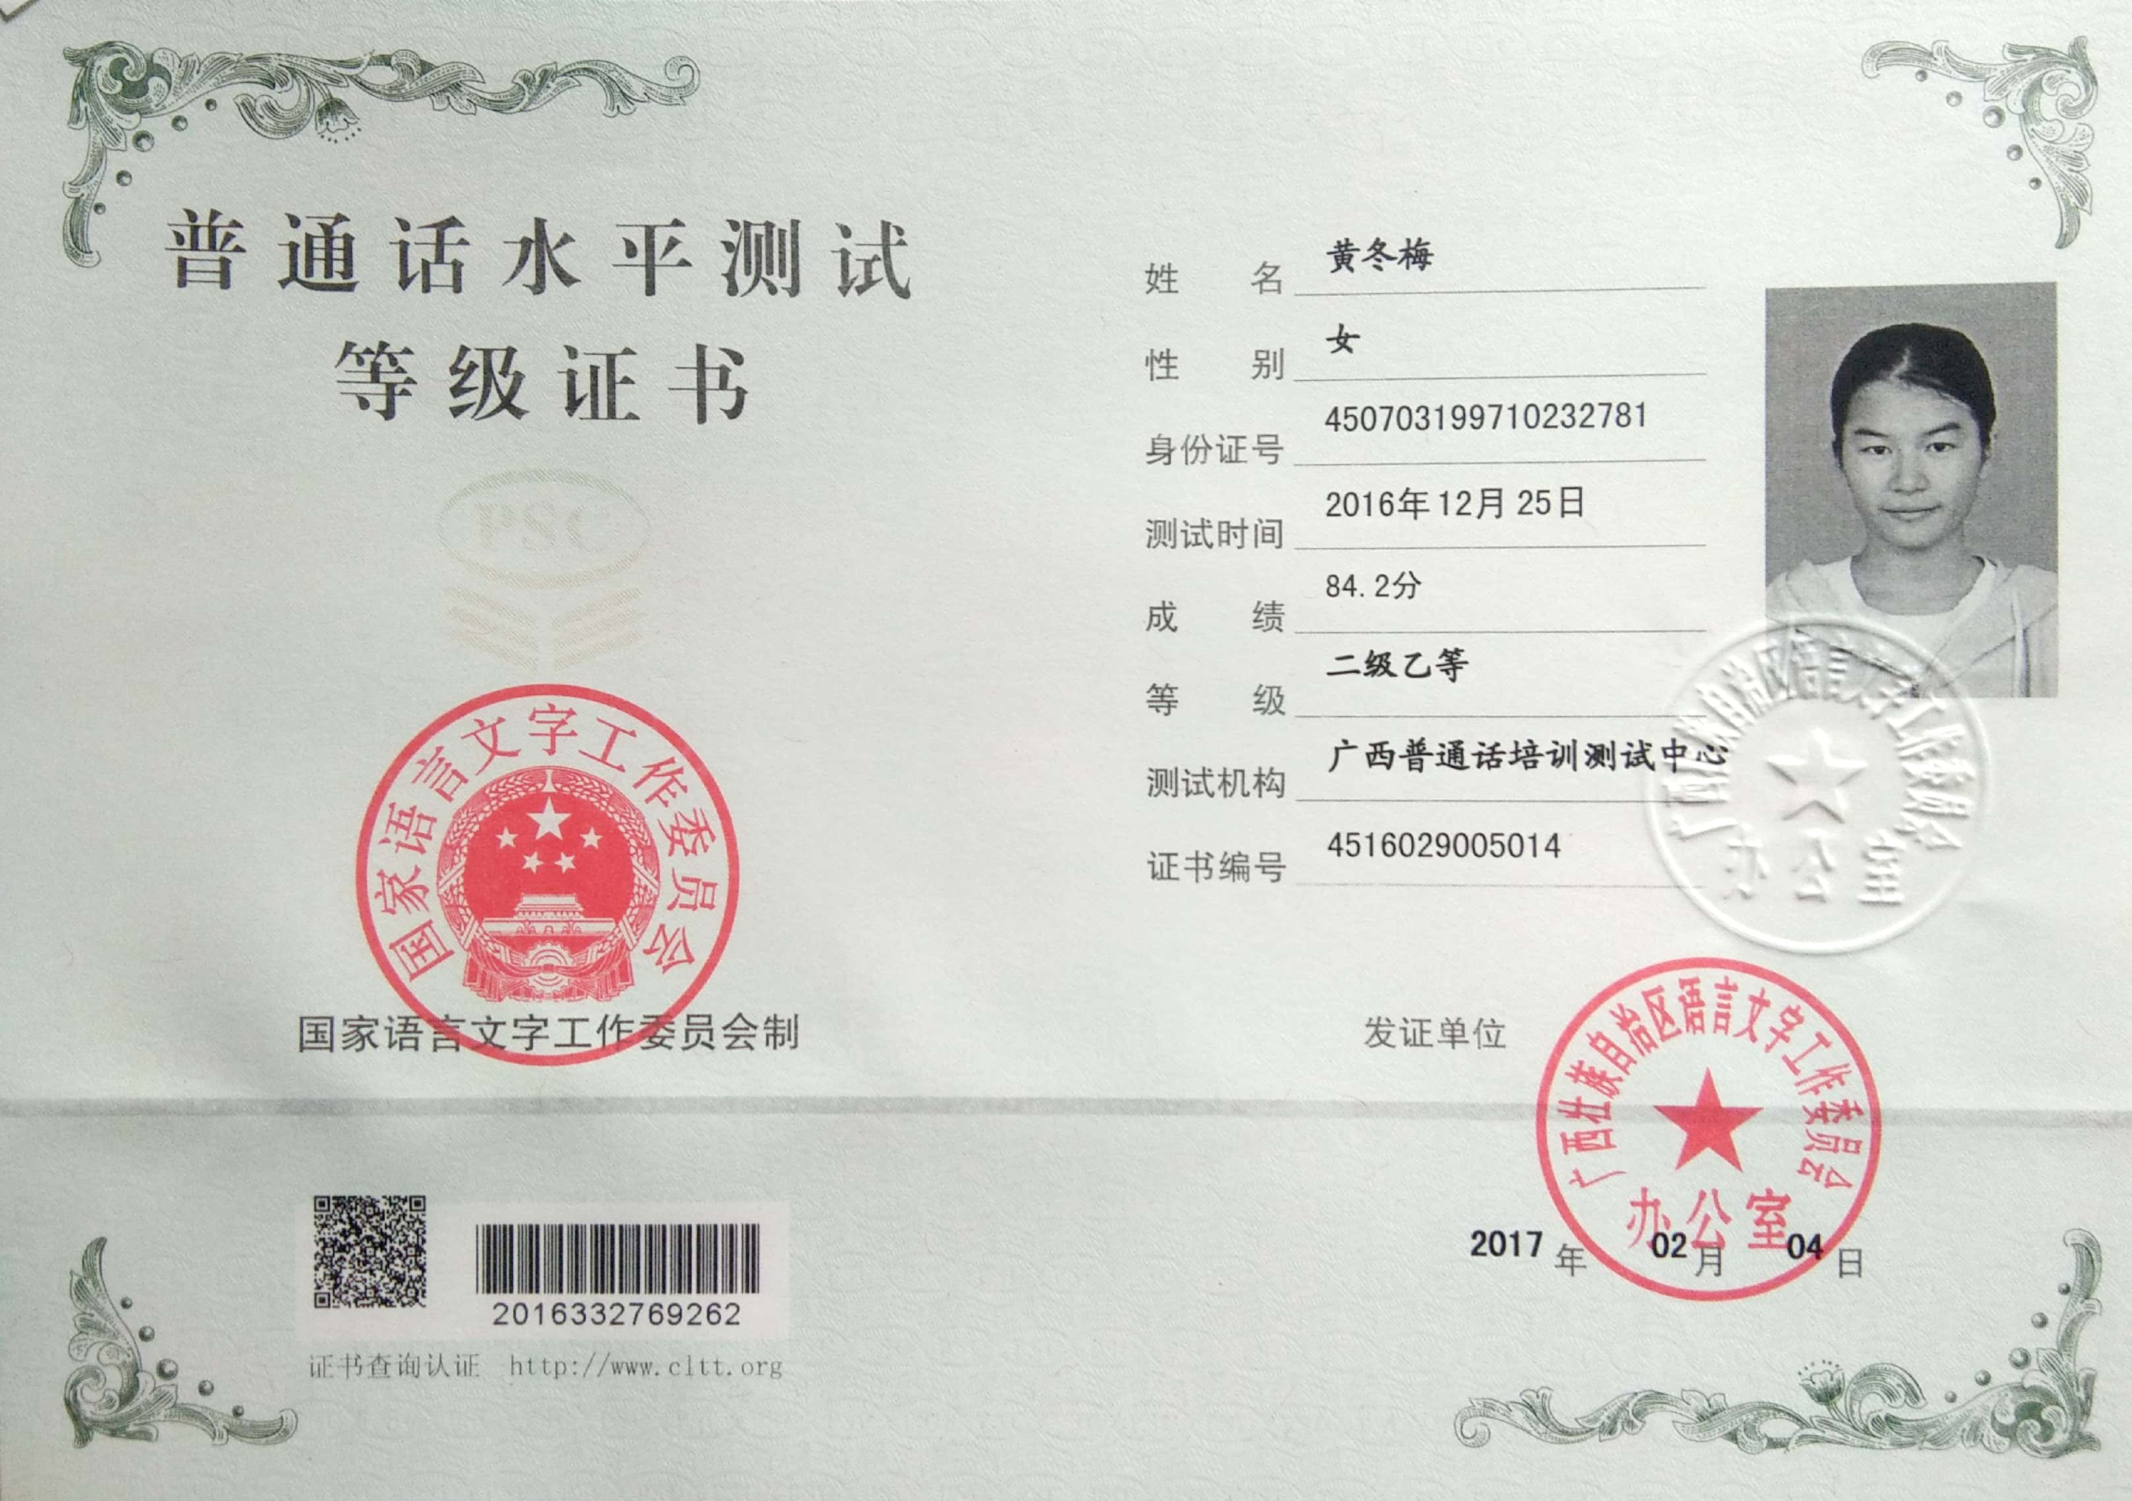
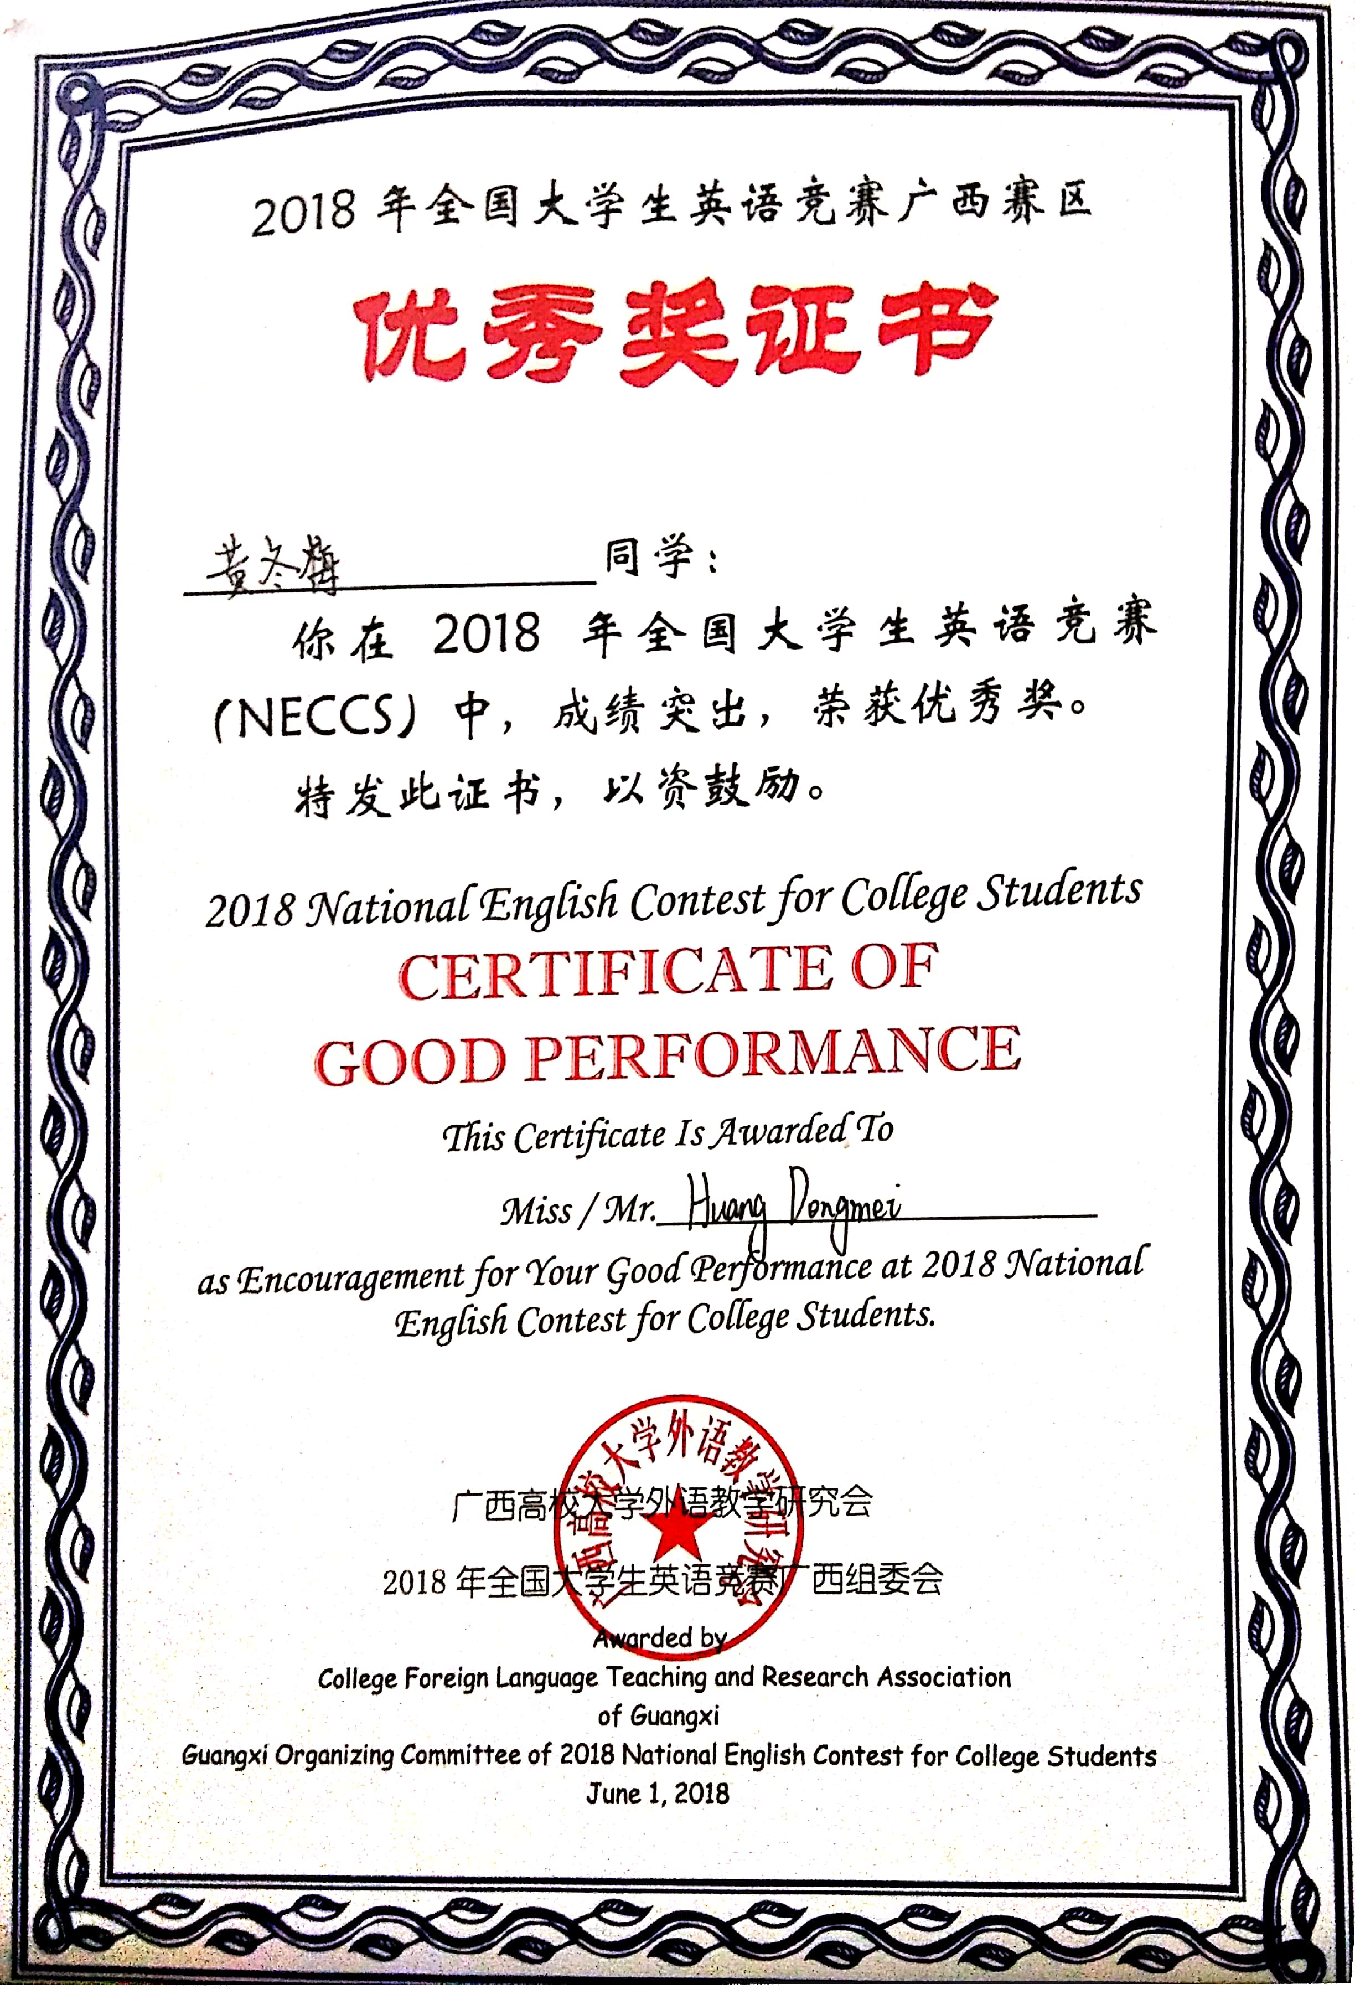
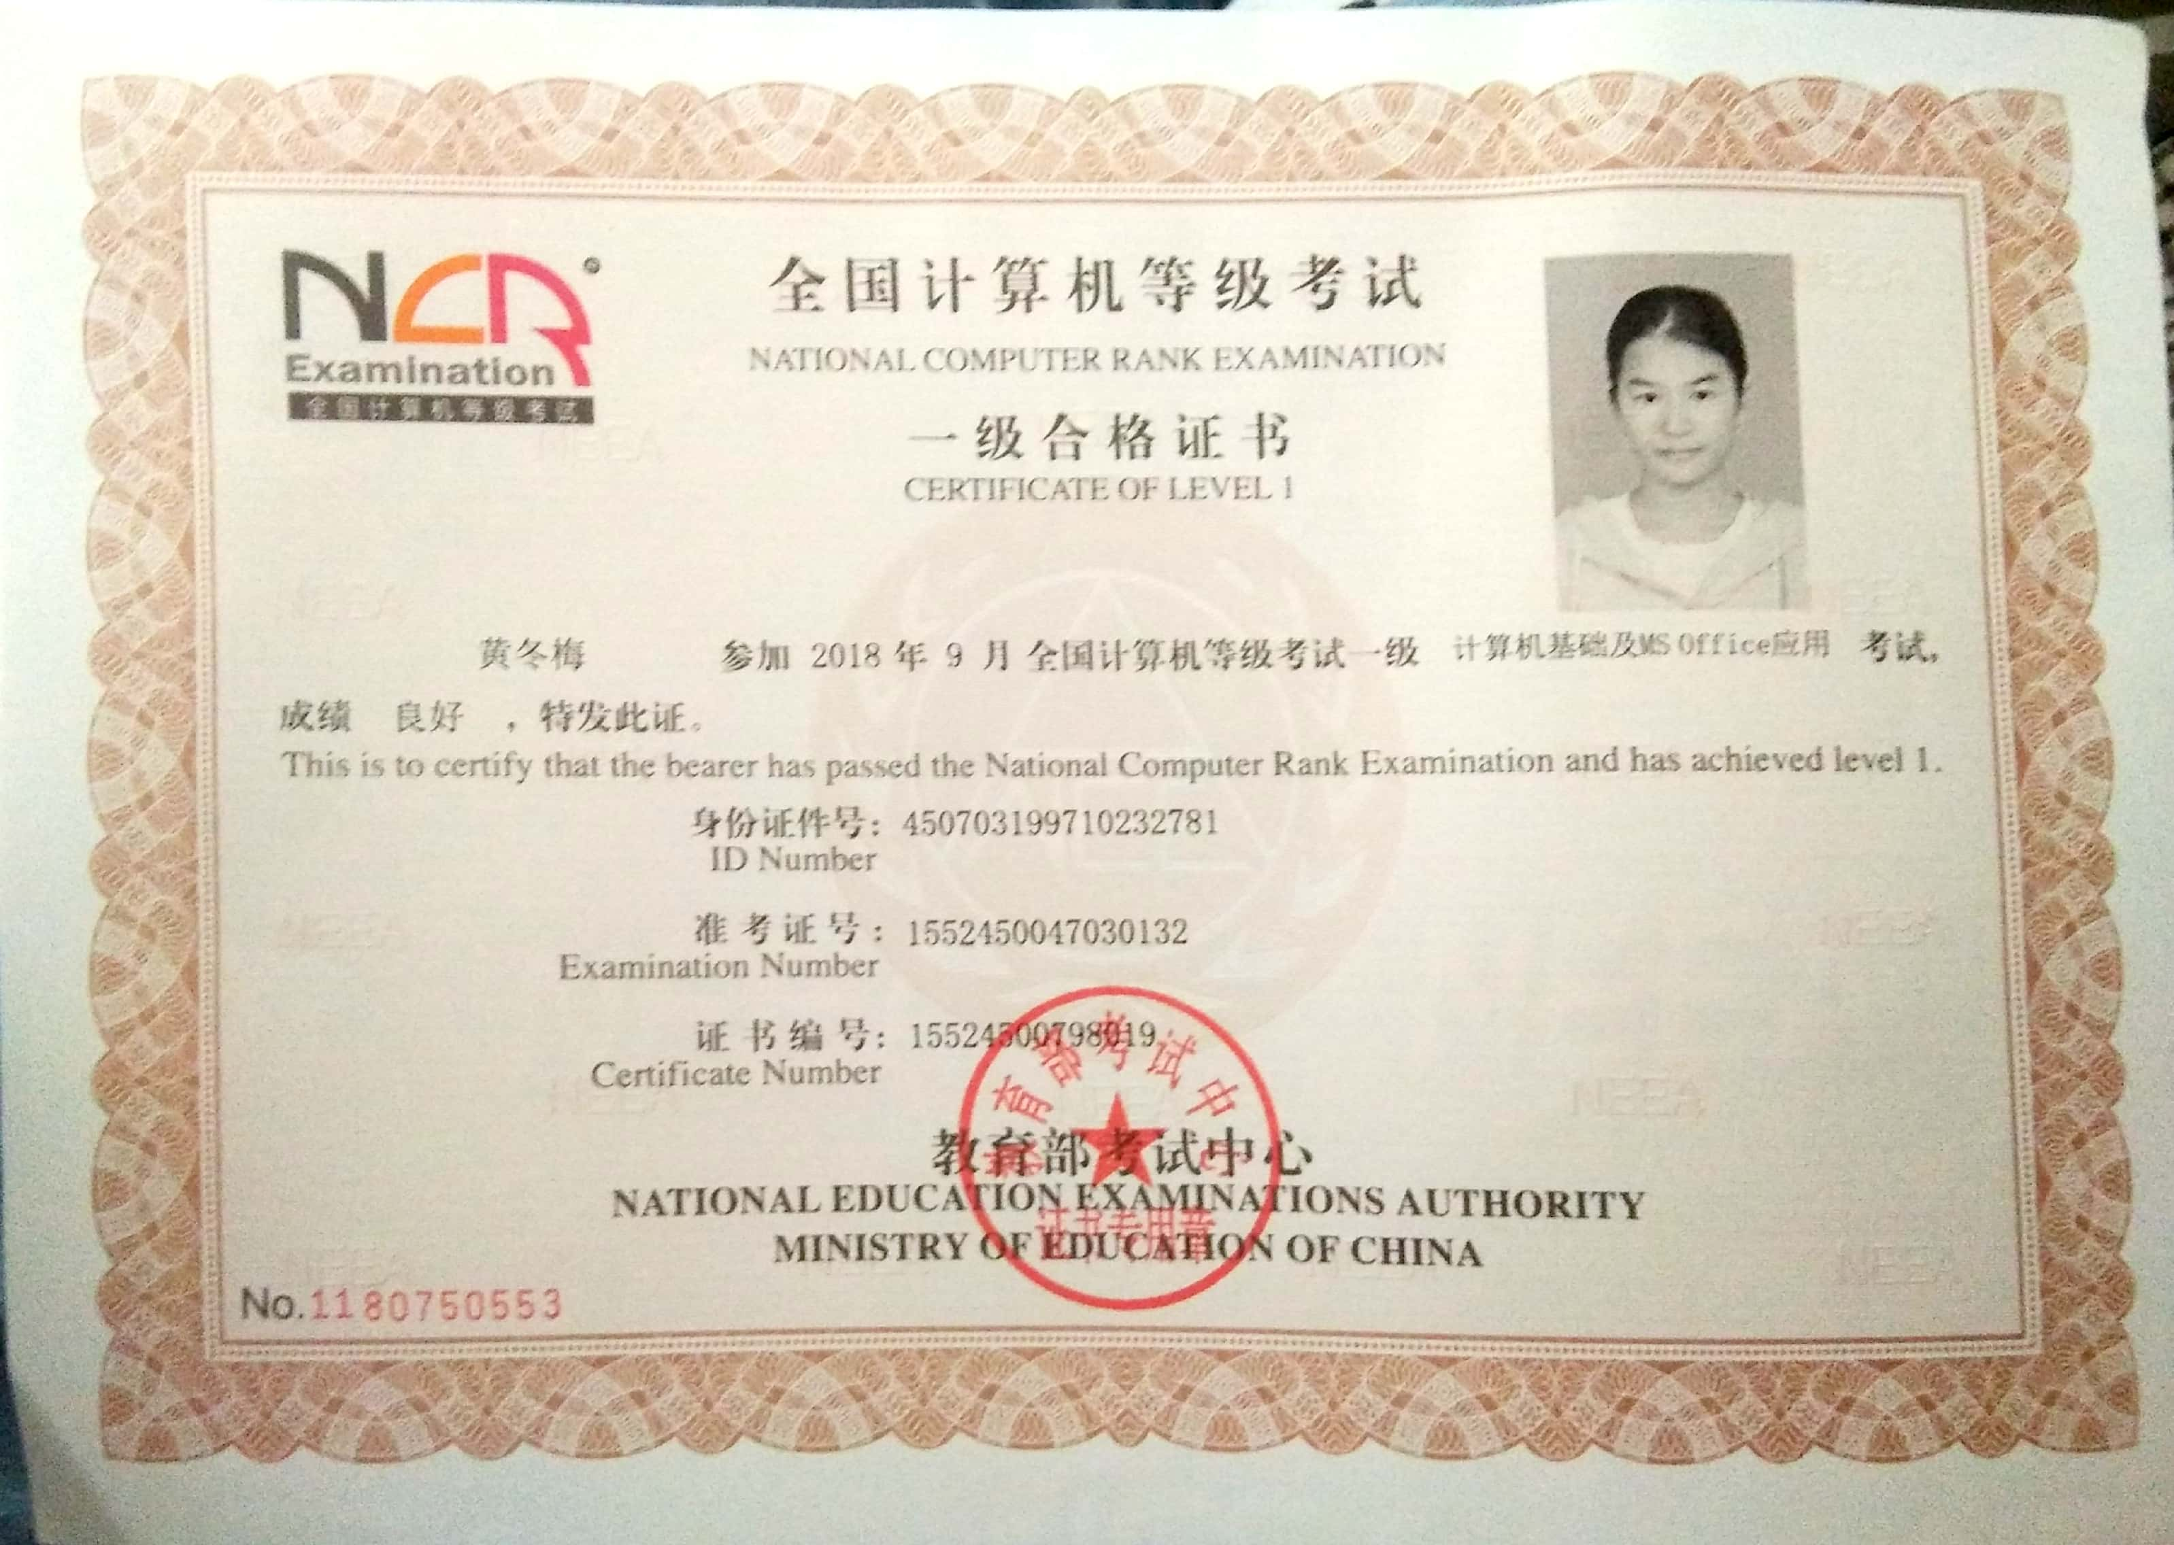
个人简历
 | 姓 名 | 黄冬梅 | 性 别 | 女 | 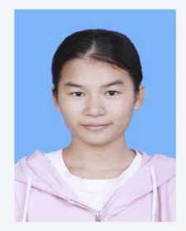
 | 生 日 | 1997.10.23 | 民 族 | 壮族
 | 学 历 | 本科 | 婚姻状况 | 未婚
 | 毕业院校 | 广西民族师范学院 | 籍 贯 | 广西钦州
 | 专 业 | 英语 | 政治面貌 | 共青团员
 | 联系电话 | 13077726876 | 电子邮件 | 1039967248@qqcom
 | 教育背景 | 2016-2020 广西民族师范学院 商务英语专业 本科  主要课程：商务英语翻译、商务礼仪、日语商务英语口译、商务英语翻译英语国家社会与文化、商务英语翻译剑桥商务英语、商务英语翻译
 | 技能证书 | ◎ 大学英语六级，具有良好的听说读写译能力  ◎ 大学英语四级  ◎ 全国大学生英语竞赛优秀奖证书  ◎ 普通话二乙等级证书  ◎ 计算机一级能力等级证书，掌握计算机基本操作并熟练运用Excel、Word等办公软件
 | 自我评价 | 本人性格热情开朗，待人友好，为人诚实谦虚。工作勤奋，具有亲和力，平易近人，善于与人沟通。忠实诚信,讲原则，说到做到，决不推卸责任。
 | 求职意向 | 企业秘书、文职、助理

广西民族师范学院2020届毕业生就业推荐表

基本  情况 | 姓 名 | 黄冬梅 | 性 别 | 女 | 民 族 | 壮族
基本  情况 | 出生年月 | 1997.10.23 | 政治面貌 | 团员 | 籍 贯 | 广西钦州
基本  情况 | 在校期间任职情况 |  | 无
教育  背景 | 专 业 | 英语 |  |  | 毕业年月 | 2020年6月
教育  背景 | 学历、学位 | 本科、学士学位 |  |  | 外语语种 | 英语、日语
教育  背景 | 外语水平 | 大学英语四级（452） |  |  | 计算机水平 | 计算机一级
通讯地址 |  | 广西壮族自治区崇左市江州区石景林街道丽川路1号广西民族师范学院 |  |  | 邮 编 | 532200
电子邮箱 |  | 1039967248@qq.com |  |  | 电 话 | 13077726876
专长
在校  期间  获得  奖励 | 大学英语四级证书  普通话二乙等级证书  计算机一级能力等级证书  全国大学生英语竞赛优秀奖证书
在校  期间  社会  实践  情况 | 见习（到广西凭祥市保税区、凭祥浦寨、凭祥--中国红木第一城、中国东盟自由贸易区凭祥物流园见习，实地考察）
综合素质评价 | 学院盖章： 年 月 日
学校  推荐  意见 | 盖章： 年 月 日
备注：学业成绩请以学校教务处签章的成绩单为准（附背面）。
承诺：本人承诺该表所填内容真实、准确。如有不真实、不准确，本人愿意承担由此而产生的后果。
毕业生签名（手写）：

